新 书 推 荐

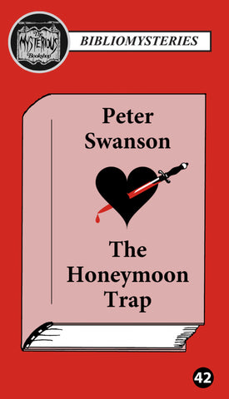
中文书名：《蜜月陷阱》
英文书名：THE HONEYMOON TRAP
作 者：Peter Swanson
出 版 社：Mysterious
代理公司：Biagi/ANA/Conor Cheng
页 数：未知
出版时间：2022年
代理地区：中国大陆、台湾
审读资料：电子稿
类 型：惊悚悬疑/侦探推理小说

内容简介：

亨瑞和爱丽丝新婚燕尔，来到新英格兰湖边小屋欢度蜜月。这栋小屋属于亨瑞的祖父，他从小就喜欢祖父的书房，成长途中，他与书架上一排排悬疑小说朝夕相伴。约翰·麦克唐纳（John D. MacDonald）、帕特里夏·海史密斯（Patricia Highsmith）、雷克斯·斯托特（Rex Stout），他的目光掠过书脊，美好的回忆足以让他回到孩提时代，回想起他与悬疑大师们第一次相遇——突然，一部未曾见过的书籍映入眼帘：《蜜月陷阱》（The Honeymoon Trap）。这世上没有比重温心爱小说更让亨瑞兴奋的事情了，但他实在无法拒绝翻开一部全新的作品。

一行行读下去，似曾相识的熟悉感萦绕心头，终于，熟悉感潮水般褪去，化为毛骨悚然：细节并不完全相同，但书中情节和他的处境几乎一模一样。颤抖着读下去，亨瑞发现死亡居然迫在眉睫！他和爱丽丝同床共枕，但他究竟有多了解自己的新娘？这样想着，亨瑞发现，自从到达小屋，爱丽丝都举止怪异，疑神疑鬼......

真相变得扑朔迷离，但亨瑞知道，他已经落入陷阱，手中小说是他逃出生天的唯一希望。

作者简介：

彼得·斯旺森（Peter Swanson）是《星期日泰晤士报》（Sunday Times）和《纽约时报》（New York Times）的畅销书作家，著有八部小说，包括《值得杀的人》（The Kind Worth Killing），新英格兰社会图书奖（New England Society Book Award）、《火钢匕首》（Fleming Steel Dagger）NPR年度最佳图书。他的作品已翻译成30多种语言，他的故事和诗歌也见刊于《阿西莫夫科幻小说》（Asimov’s Science Fiction）《大西洋月刊》（The Atlantic Monthly）、《测量》（Measure）、《卫报》（The Guardian）、《斯特兰德杂志》（The Strand Magazine）和《扬基》（Yankee Magazine）杂志上。

感谢您的阅读，请将反馈信息发送至：Conor@nurnberg.com.cn

程衍泽 (Conor)
安德鲁·纳伯格联合国际有限公司北京代表处
北京市海淀区中关村大街甲59号中国人民大学文化大厦1705室，100872
电 话：010-82504406
手 机：13072260205（微信同号）
传 真：010-82504200
Email：Conor@nurnberg.com.cn
网址：http://www.nurnberg.com.cn
微博：http://weibo.com/nurnberg
豆瓣小站：http://site.douban.com/110577/
微信订阅号：ANABJ2002


